**Перший рівень**

**Вихідні умови:**

* створити набір з GET, POST, PUT, PATCH, DELETE запитів до [JSONPlaceholder](https://jsonplaceholder.typicode.com/).
* виконати умову надсилання запитів протягом 10 секунд у 3 ітерації.
* до кожного з запитів застосуй 3 різних assert’и.
* отримати результати виконання тестів за Listener’ами: View Results in Tree; Summary Report.

**Висновки щодо результатів тестування (базуючись на репортерах):**

У тест-плані обираємо /Add/Threads (Users)/Thread Group. Фіксуємо вихідні дані навантажувального тестування.

Number of Threads - кількість користувачів, які будуть звертатися із запитом, вказаним у HTTP Request Defaults (1).

Ramp-Up Period - час, протягом якого будуть долучатися юзери (10 секунд).

Loop Count - кількість ітерацій (3).

Для запуску тестів вказали инструменту адресу сервера, який буде піддано навантаженню з типом запиту (Thread Group - Add/Sampler/HTTP Request). Після додавання елемента вказали адресу сервера.

**Звіт Summary Report:**

* Було здійснено 18 запитів (Samples) по вказаній адресі (1 користувач по 3 рази)
* Середній час відповіді склав 0,2 секунди (Average); мінімальний час відповіді 0,01 секунди (Min); максимальний час відповіді 0,28 секунди (Max).
* В секунду проходило 2,3 запити GET, 1,2 - усі інші (Throughput).
* Std Dev — показник стандартного відхилення. Показник дозволяє оцінити наскільки сильно значення з вибірки відрізняються від розрахованого середнього значення.
* Error % (кількість помилок у відсотках, які повернув сервер) = 0,00%.
* Received (total 29,50 KB/sec) и Sent (total 0,99 KB/sec) (кількість отриманих і надісланих даних).
* Avg.Bytes (середня кількість отриманих даних) - 5718,3.

. **View Results Tree** відображає результати виконання Samples, а також пов'язаних з ними елементів підтвердження (Assertions) у вигляді деревоподібної структури. Для кожного запиту, який надсилається за допомогою елемента HTTP Sampler, View Results Tree повертає об'єкт, що містить у собі параметри запиту, що надсилається, а також отриману на нього відповідь від веб-серверу. Ці дані відображаються на вкладках:

**Sampler result** (результат виконання семплера) – вкладка містить код відповіді, його заголовки, куки та інформацію про час, затримки, розмір відповіді в байтах та кількість помилок.

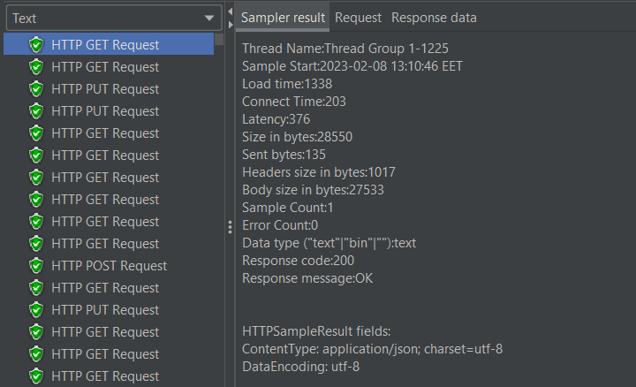

**Request (запит)** – на вкладці відображається інформація про надісланому JMeter запиту, його заголовках, URL, методі HTTP та даних cookies.

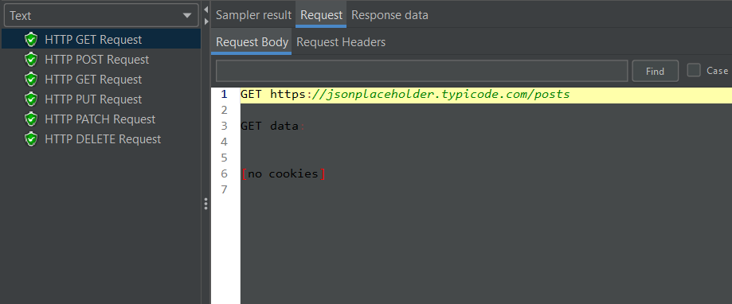

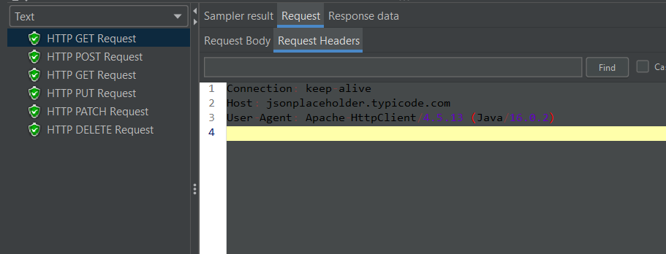

Response data (дані відповіді) – на вкладці відображається Response body та Response headers.

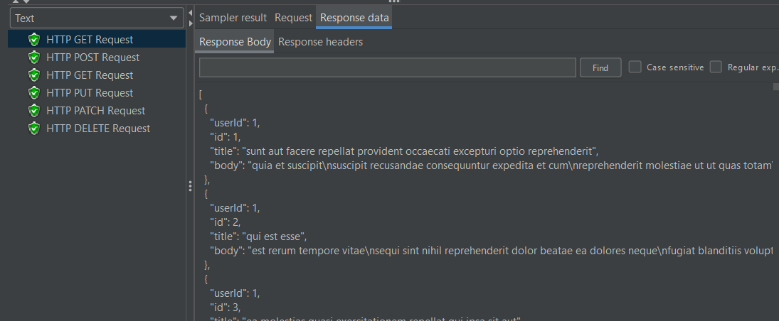

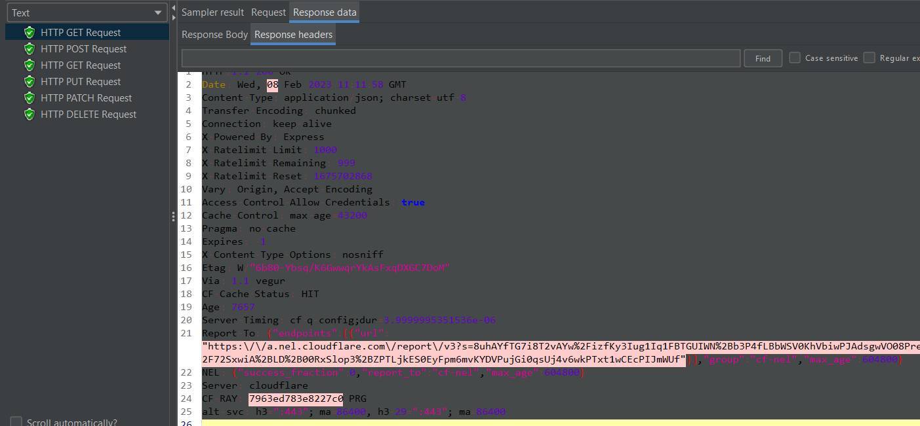

Відображення зеленого значка поряд з Samples означає, що запити дійшли до сервера і були ним оброблені. Усі запити нашого тест-плану містять зелені позначки, отже успішні.